2017年广东高考物理综合提升测试（五）

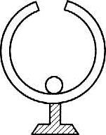
★1.如图所示，把一个带正电的小球放人原来不带电的金属空腔球壳内，其结果可能是( ).【l】
(A)只有球壳外表面带正电
(B)只有球壳内表面带正电
(C)球壳的内、外表面都带正电
(D)球壳的内表面带正电，外表面带负电
答案:A
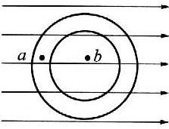
★2.如图所示，在一电场强度有E的匀强电场中放一金属空心导体，图中a、b分别为金属导体内部与空腔中的两点，则( ).【2】
(A)a、b两点的电场强度都为零
(B)a点电场强度为零，b点不为零
(C)a点电场强度不为零，b点为零
(D)a、b两点电场强度均不为零
答案:A
★3.当某一电容器的电压是40V时，它所带电量足0.2C，若它的电压降到20V时，则( ).【l】
(A)电容器的电容减少一半 (B)电容器的电容不变
(C)电容器的带电量减少一半 (D)电容器带电量不变
答案:BC
★★4.用一带负电荷的物体，可以使另一个不带电的导体( ).【2】
(A)只能带正电 (B)只能带负电
(C)既可带正电，也可带负电 (D)无法使其带电
答案:C
★★5.某电容器上标有“1.5μF，9V”，则该电容器( ).【1】
(A)所带电荷量不能超过1.5×10⁻⁶C (B)所带电荷量不能超过1.35×10⁻⁵C
(C)所加的电压不应超过9V (D)该电容器的击穿电压为9V
答案:BC
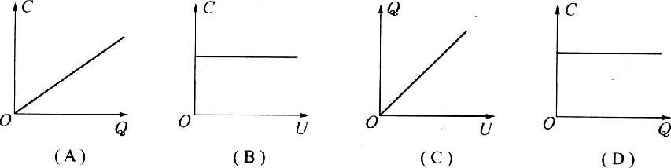
★★6.图是描述一给定的电容器充电时电量Q、电压U、电容C之间的相互关系图，其中正确的是图( ).【l】
答案:BCD
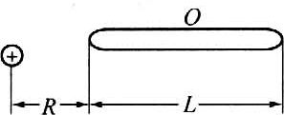
★★★7.如图，长为L的导体棒原来不带电，现将一带电量为q的点电荷放在距棒左端为R的某点.当达到静电平衡时，棒上感应电荷在棒内中点处产生的场强的大小为多大?(1986年全国高考试题)【2】
答案:$\frac{\text{kq}}{{\left(R+\frac{L^{2}}{2}\right)}^{2}}$
纵向应用
★★8.一个电容器，当所带电荷量为Q时，两极板间的电势差为U，如果所带电荷量增大为2Q，则( ).【1】
(A)电容器电容增大为原来的2倍，两极板间电势差保持不变
(B)电容器电容减少为原来的1/2，两极板间电势差保持不变
(C)电容器电容保持不变，两极板间电势差增大为原来的2倍
(D)电容器电容保持不变，两极板间电势差减少为原来的1/2
答案:C
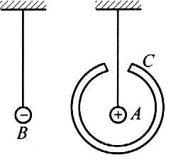
★★★9.如图所示，将悬在细线上的带正电的小球A放在不带电的金属卒心球C内(不与球壁接触)，另有一个悬挂在细线上的带负电小球B向C靠近，于是( ).【2.5】
(A)A往左偏离竖直方向，B往右偏离竖直方向
(B)A的位置不变，B往右偏离竖直方向
(C)A往左偏离竖直方向，B的位置不变
(D)A和B的位置都不变
答案:B
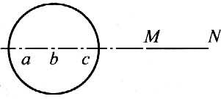
★★★lO.如图所示，一金属小球，原来不带电，现沿球的直径的延长线放置一均匀带电的细杆MN，金属球上感应电荷产生的电场在球内直径上a、b、c三点的场强大小分别为E_{a}、E_{b}、E_{c}，三者相比，则( ).(1998年全国高考试题)【2】
(A)E_{a}最大 (B)E_{b}最大 (C)E_{c}最大 (D)E_{a}=E_{b}=E_{c}
答案:C
★★★11.一个电容器带电量为Q时，两极板间的电压为U，若使其带电量增加4×10⁻⁷C，电势差增加20V，则它的电容是( ).【1】
(A)1×10⁻⁸F (B)2×10⁻⁸F (C)4×10⁻⁸F (D)8×10⁻⁸F
答案:B
★★★12.平行板电容器保持与直流电源两板连接，充电结束后，电容器电压为U，电量为Q，电容为C，极板间的场强为E.现将两板正对面积增大，则引起的变化是( ).【2.5】
(A)Q变大 (B)C变大 (C)E变大 (D)U变小
答案:AB
★★★13.两块平行金属板带等量异号电荷，要使两板间的电压加倍，而板间的电场强度减半，可采用的办法有( ).【3】
(A)两板的电量加倍，而距离变为原来的4倍
(B)两板的电量加倍，而距离变为原来的2倍
(C)两板的电量减半，而距离变为原来的4倍
(D)两板的电量减半.而距离变为原来的2倍
答案:C
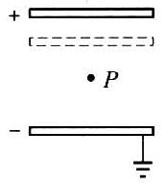
★★★14.一个平行板电容器充电后与电源断开，负极板接地，两极板间有一正电荷(电荷量小)固定在P点，如图所示.以E表示两极板间的场强，U表示电容器两极板间的电压，W表示正电荷在P点的电势能.若保持负极板不动，将正极板移到图中虚线所示的位置，那么( ).(1989年全国高考试题)【3】
(A)U变小，E不变 (B)E变大，W变大
(C)U变小，W不变 (D)U不变，W不变
答案:AC
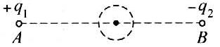
★★★15.如图所示，点电荷A和B带电荷量分别为3.0×10⁸C和-2.4×10⁻⁸C，彼此相距6cm.若在两点电荷连线中点O处放一个半径为1cm的金属球壳，求球壳上感应电荷在该中点处产生的电场强度.【5】
答案:-5.4×10⁵N/C，方向水平向左
横向拓展
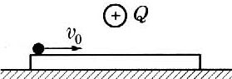
★★★16.如图所示，在水平放置的光滑金属板中点的正上方，有带正电的点电荷Q.一表面绝缘、带正电的金属球(可视为质点，且不影响原电场)以速度v₀开始在金属板上向右运动，在运动过程中( ).【2】
(A)小球减速后作加速运动
(B)小球作匀速直线运动
(C)小球受电场力的冲量为零
(D)以上说法可能都不正确
答案:A
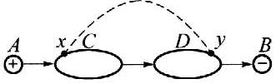
★★★17.图中，A、B为带异种电荷的小球，将两个不带电的导体棒C、D放在两球之间，当用导线将C、D棒上的x、y两点接起来，导体中的电子将向哪个方向迁移?【1.5】
答案:从y向x迁移
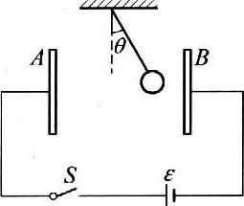
★★★18.平行板电容器的两板A、B接于电池两极，一个带正电小球悬挂在电容器内部，闭合电键S，电容器充电，这时悬线偏离竖直方向夹角为θ，如图所示，那么( ).【3】
(A)保持电键S闭合，带正电的A板向B板靠近，则θ增大
(B)保持电键S闭合，带正电的A板向B板靠近，则θ不变
(C)电键S断开，带正电的A板向B板靠近，则θ增大
(D)电键S断开，带正电的A板向B板靠近，则θ不变
答案:AD
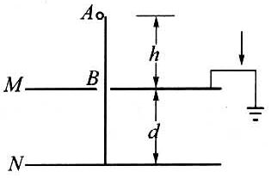
★★★★19.如图所示，两块水平放置的平行金属板M、N相距为d，组成一个电容为C的平行板电容器，M板接地，板正中央有一个小孔B，从B孔正上方h处的A点，一滴一滴地由静止滴下质量为m、电荷量为q的带电油滴.油滴穿过B孔后落到N板，把全部电荷量传给N板.若不计空气阻力及板外电场，问:
(1)第几滴油滴将在M、N间作匀速直线运动?
(2)能到达N板的液滴不会超过多少滴?【lO】
答案:(1)$n=\frac{\text{mgdC}}{q^{2}}+1$ (2)$\frac{\text{mg}\left(h+d\right)C}{q^{2}}$
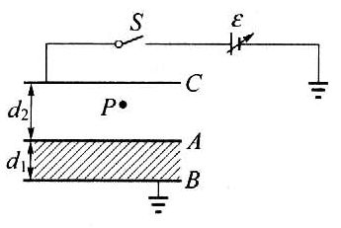
★★★★★20.在静电复印机罩，常用如图的电路来涮节A、C两板间电场强度的大小，从而用来控制复印件的颜色深浅.在操作时，首先对由金属平板A、B组成的平行板电容器充电，该电容器的B板接地，A、B板间填充有介电常数为ε的电介质，充电后两板间的电势差为U.而后，断开该充电电源.将连接金属平板C和可调电源ε的电键S闭合.这样，A、C两板间的电场强度将随可调电源ε的电动势的变化而得以调节.已知C板与A板很近，相互平行，且各板面积相等.A、B板间距离为d₁，A、C板间距离为d₂，A、C板间空气的介电常数取为1.试求:当电源ε的电动势为U₀时，A、C两板问某点P处的电场强度.(第十三届全国中学生物理竞赛预赛试题)【15】
答案:$\frac{\left(U_{0}−U\right)ε}{d_{1}+{εd}_{2}}$
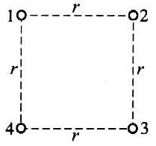
★★★★★21.如图所示，在真空中有四个半径为a的不带电的相同导体球，球心分别位于边长为r(r＞＞a)的正方形的四个顶点上.首先，让球1带电荷Q(Q＞O)，然后取一细金属丝，其一端固定于球1上，另一端分别依次与球2、3、4、大地接触，每次接触时间都足以使它们达到静电平衡.设分布在细金属丝上的电荷可忽略不计.试求流入大地的电量的表达式.(第十届全国中学生物理竞赛决赛试题)【15】
答案:$\frac{Q}{8}⋅\left[1+\frac{a}{r}\left(4+\frac{3\sqrt{2}}{2}\right)\right]$
★★★★★22.空间某一体积为V的区域内的平均电场强度$\left\langle \vec{E}\right\rangle$定义为$\left\langle \vec{E}\right\rangle =\frac{\sum_{i}{\vec{E_{i}}}{ΔV}_{i}}{\sum_{i}{{ΔV}_{i}}}$，式中△V_{i}为体积V内第i个非常小的体积(称为体积元)，$\vec{E_{i}}$为第i个体积元内的场强(只要体积足够小，可以认为其中各点的场强的大小和方向都相同).$\sum_{i}{}$为累加号，例如:$\sum_{i}{{ΔV}_{i}}={ΔV}_{1}+{ΔV}_{2}+{ΔV}_{3}+⋅=V$.
今有一半径为a的原来不带电的金属球，现使它处于电量为q的点电荷的电场中.点电荷位于金属球外，与球心的距离为R.试汁算金属球表面的感应电荷所产生的电场在此球内的平均电场强度.【15】
答案:-kq/R²

